|  |  |
| --- | --- |
|  |  |
| МИНОБРНАУКИ РОССИИ | | |
| Федеральное государственное бюджетное образовательное учреждениевысшего профессионального образования «Московский технологический университет»  МИРЭА | | |

Институт Информационных Технологий

Кафедра Корпоративных Информационных Систем

**ОТЧЕТ**

по Лабораторной Работе №2

на тему

«Установка и базовая настройка Web-сервера»

по дисциплине

«Разработка клиент-серверных приложений»

Выполнил студент группы ИКБО-08-18 Валяев Д.А.

Принял старший преподаватель Мирзоян Д.И.

Выполнено «20» сентября 2020 г.

Зачтено «___» _________ 2020 г.

Москва, 2020

**Задание**

Установить, настроить и проверить работу базовой конфигурации Web-сервера Apache.

**Теоретическая часть**

CentOS - дистрибутив Linux, основанный на коммерческом Red Hat Enterprise Linux компании Red Hat и совместимый с ним. Согласно жизненному циклу Red Hat Enterprise Linux, CentOS 5, 6 и 7 будут поддерживаться «до 10 лет». Ранее версия CentOS 4 поддерживалась семь лет. Red Hat Enterprise Linux состоит из свободного ПО с открытым кодом, но доступен в виде дисков с бинарными пакетами только для платных подписчиков. Как требуется в лицензии GPL и других, Red Hat предоставляет все исходные коды. Разработчики CentOS используют данный исходный код для создания окончательного продукта, очень близкого к Red Hat Enterprise Linux и доступного для загрузки. Существуют и другие клоны Red Hat Enterprise Linux, созданные на основе этого кода. CentOS использует программу Yum для загрузки и установки обновлений из репозитория CentOS Mirror Network, тогда как Red Hat Enterprise Linux получают обновления с серверов Red Hat Network. CentOS до версии 5.0 для обновлений использовал также программу up2date.

Apache сервер является кроссплатформенным ПО, поддерживает операционные системы Linux, BSD, Mac OS, Microsoft Windows, Novell NetWare, BeOS. Основными достоинствами Apache считаются надёжность и гибкость конфигурации. Он позволяет подключать внешние модули для предоставления данных, использовать СУБД для аутентификации пользователей, модифицировать сообщения об ошибках и т. д. Поддерживает IPv6.

Нам потребуется 1 узел, непосредственно исполняющий функции сервера системы доменных имен и 1 узел клиент для проверки работоспособности конфигурации. В качестве сервера возьмем узел с ОС CentOS, в качестве клиента будет использована машина под управлением Windows 10 с установленным на нее браузер Opera, находящаяся в той же подсети. У узла с ОС CentOS должен быть доступ в глобальную сеть (для скачивания установочных пакетов) и необходима локальная сеть между CentOS и тестовым узлом. Никаких дополнительных настроек (маршрутизации, DNS) узел с CentOS не требует.

**Алгоритм решения задачи**

1. Установить веб-сервер Apache на виртуальную машину с ОС CentOS.
2. Включить автозапуск веб-сервера при запуске системы.
3. Установить библиотеку OpenSSL для безопасного соединения с протоколом HTTPS.
4. Настроить автоматическое перенаправление HTTP запросов на HTTPS.
5. Создать 3-х пользователей, у которых будет доступ к защищенной папке.
6. Создать защищенную папку.
7. Протестировать.

**Тестирование**

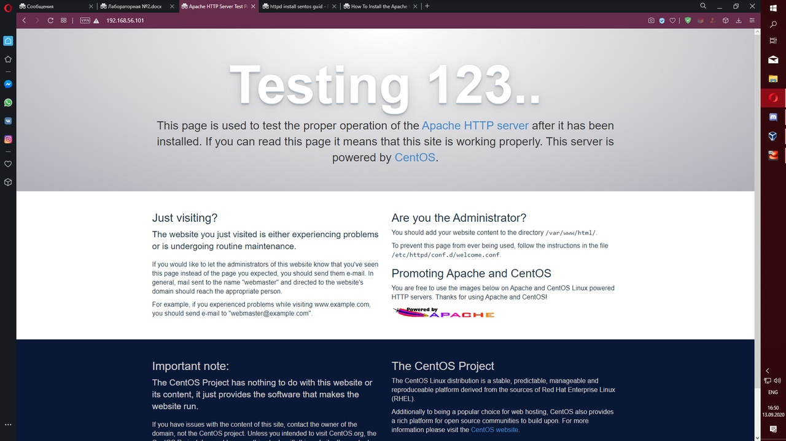

Рис.1 — Проверка работы веб-сервера.

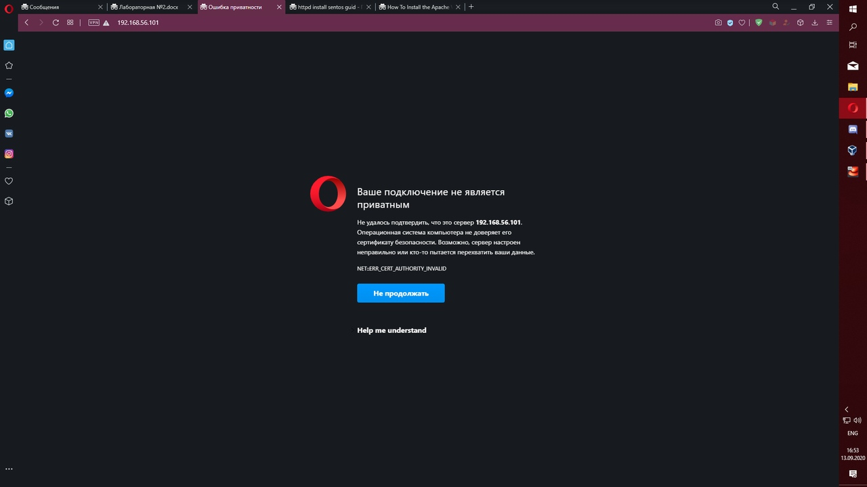

Рис.2 — Проверка работы HTTPS.

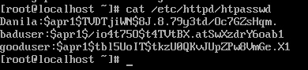

Рис.3 — Файл, содержащий данные пользователей, которым необходимо выдать доступ к защищенной папке.

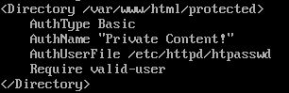

Рис.4 — Фрагмент файла конфигурации для выдачи доступа к защищенной папке.

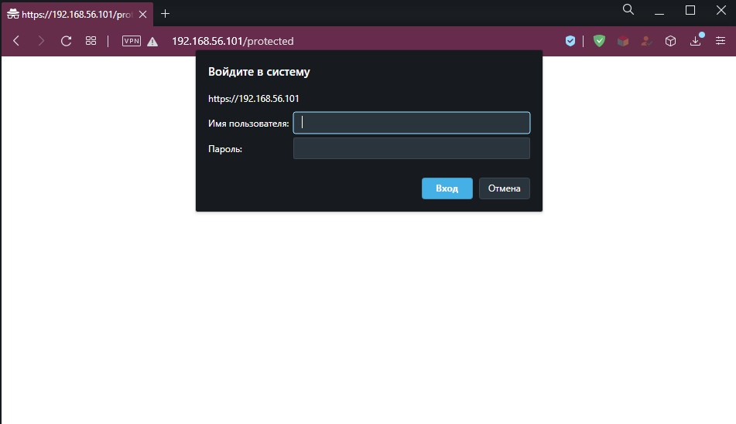

Рис.5 — Переход в защищенную папку веб-сервера.

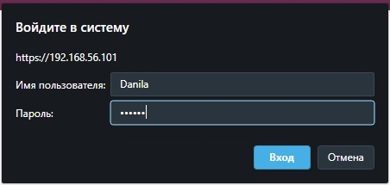

Рис.6 — Попытка авторизации с корректными данными №1.

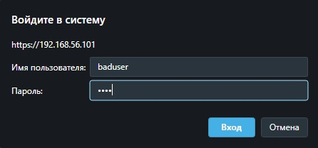

Рис.7 — Попытка авторизации с корректными данными №2.

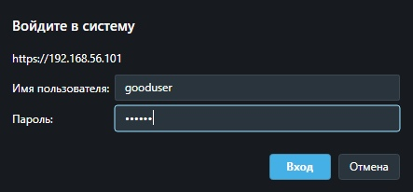

Рис.8 — Попытка авторизации с корректными данными №3.

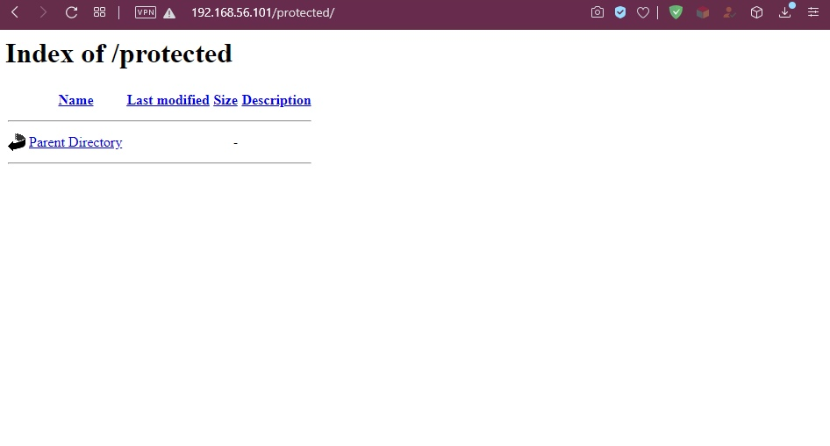

Рис.9 — Результат попыток авторизации с корректными данными.



Рис.10 — При некорректном вводе, все поля авторизации очищаются.

**Заключение**

Выполняя данную лабораторную работу, мною были освоены такие навыки как:

* Установка веб-сервера Apache.
* Настройка веб-сервера Apache.